بطاقة تقنية لوضعية تعلمية
المـادّة: علوم فيزيائية وتكنولوجيا |  | السنـة:السنة الأولى من التعليم المتوسط
المدة : ساعة واحدة | العام الدراسي : 2016/2017 | الأستاذة : | متوسطة : خمبستي محجوب بودواو
وضعية تعلم موارد: الخلائط |  | الميدان: المادة و تحولاتها
الكفاءة الختامية المستهدفة: يحل مشكلات متعلقة بالتحولات الفيزيائية للمادة و مفسرا هذه التحولات بالاستعانة بالنموذج الحبيبي للمادة
* يميز بين مختلف الخلائط  * يقدم أمثلة لأجسام خليطة من محيطه  * يعرف الخليط غير المتجانس من ملاحظة مكوناته بالعين المجردة . | الأهداف التعلّمية
وضعية تجريبية لإرساء مفهوم الخليط المتجانس و الخليط غير المتجانس | خصائص الوضعية التعلّمية وطبيعتها
- مواد سائلة : ماء، زيت ،كحول/ مواد صلبة ـ: سكر، عدس ، دقيق ، رمل /أنابيب و أواني زجاجية | السندات التعليمية المستعملة
- المنهاج ـ الوثيقة المرافقة ـ الكتاب المدرسي ، صور من الأنترنت | المراجـــــــــــــــــــع
- يخلط التلميذ بين الماء الصافي و الماء النقي و هذا من خلال مظهرهما الخارجي.  - قد لا يرى التلميذ في المحلول المتجانس أنه خليط لعدم تميز مكوناته بالعين المجردة . | العقبات المطلوب تخطّيها
سير الوضعـــية التعلمية
أنشطة الأستاذ | أنشطة التلاميذ
- تمهيد:  - تقييم المكتسبات السابقة : حالات المادة ـ  - التذكير بتجارب تم اجراؤها في المرحلة الابتدائية تتعلق بخلط مواد مختلفة مع بعضها البعض ثم وصفها بإحدى الصفتين :تمتزج مع بعضها /لا تمتزج | - يقدمون أمثلة لمواد مختلفة تمتزج و أخرى لا تمتزج فيما بينها .
- وضعية تعلمية  بينما أنت في المطبخ و أمك تحضر كعكا لاحظت أنها مزجت مقدارا من الحليب مع السكر في وعاء ثم أضافت له الزيت ، أما في وعاء أخر وضعت الدقيق مع الخميرة الكيميائية .  - برأيك هل تستطيع أن تميز بالعين المجردة بين المكونات الموجودة في كل وعاء ؟  -ماذا يسمى كل خليط ؟  - مناقشة:  - توجيه التلاميذ إلى الملاحظة بالعين المجردة للتمييز بين مختلف الخلائط .  - تسطير كل ما يأتي به التلاميذ من عبارات جديدة مثل خليط ، مزيج ، متجانس ، غير متجانس . | - يقرؤون الوضعية التعلمية.  - يفكرون فيها ضمن الأفواج.  - يقدمون فرضياتهم.  - يسجلون فرضياتهم على جزء هامشي من السبورة.  - يعرضون آراءهم حول الأمثلة التي يقدمونها على شكل جدول على السبورة .
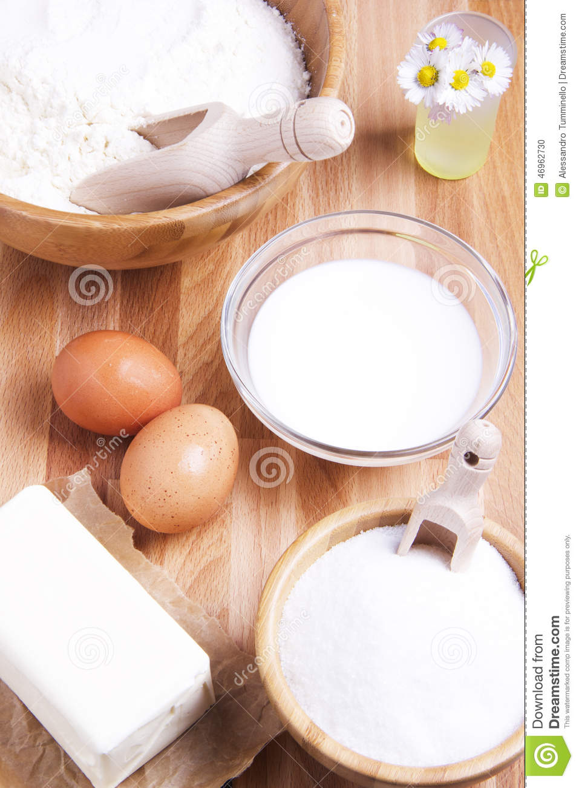

- النشاطات التعلمية  - النشاط 1: مفهوم الخليط غير متجانس  تفويج التلاميذ إلى مجموعات مصغرة، يوزع على كل فوج:  مواد صلبة و أخرى سائلة .  يطلب من كل فوج تشكيل خلائط من خلال مزج مادتين في إناء واحد كما هو موضح في الجدول المقابل .  - إرساء الموارد المعرفية  -الخليط غير المتجانس هو الذي يمكن أن نميز بين مكوناته بالعين المجردة .  -تكون هذه المكونات غير قابلة للإمتزاج أو يكون إمتزاجها غير كلي .  النشاط 2:مفهوم الخليط المتجانس :  يطلب من كل فوج تشكيل خلائط من خلال مزج مادتين في إناء واحد كما هو موضح في الجدول المقابل .  إرساء الموارد المعرفية  -الخليط المتجانس : لا نستطيع أن نميز بالعين المجردة بين مختلف مكونات الخليط المتجانس .تكون هذه المكونات قابلة للإمتزاج و يكون إمتزاجها كليا .  التقويم: العودة إلى الوضعية التعلمية و التفسير العلمي بناءا على ما تم اكتسابه من موارد. | يجري التجارب المطلوبة و يسجل المعلومات في الجدول:  الملاحظة نوعه مكوناته الخليط  صلب+صلب دقيق+عدس 1  سائل+سائل ماء+زيت 2  سائل+صلب ماء+رمل 3  يجيب عن الأسئلة التالية في إطار :  الملاحظة :قابلة او غير قابلة للامتزاج  النتيجة :ماذا تستنتج ؟اقترح اسما لهذا الخليط  يجري التجارب المطلوبة و يسجل المعلومات في الجدول:  الملاحظة نوعه مكوناته الخليط  صلب+صلب دقيق+سكر 1  سائل+سائل ماء+كحول 2  سائل+صلب ماء+سكر 3  يجيب عن الأسئلة التالية في إطار :  الملاحظة :قابلة او غير قابلة للامتزاج  النتيجة :ماذا تستنتج ؟اقترح اسما لهذا الخليط

بطاقة تقنية لإجراء التقويم التكويني
الهدف : إنجاز وضعية تعلمية، مرفقة بجدول للتقويم التكويني وفق المعايير المعطاة
المطلوب: انجز وضعية لتعلم الموارد (وضعية تعلمية جزئية)،مرفقة بجدول يحدد مؤشرات التقويم التكويني باستخدام جدول للمعايير والمؤشرات
السندات:
- جدول البرنامج السنوي (المنهاج)
- جدول مقترح لشبكة التقويم التكويني
نص الوضعية:
بينما أنت في المطبخ و أمك تحضر كعكا لاحظت أنها مزجت مقدارا من الحليب مع السكر في وعاء ثم أضافت له الزيت ، أما في وعاء أخر وضعت الدقيق مع الخميرة الكيميائية .
-في رأيك هل تستطيع أن تميز بالعين المجردة بين المكونات الموجودة في كل وعاء ؟
-ماذا يسمى كل خليط ؟

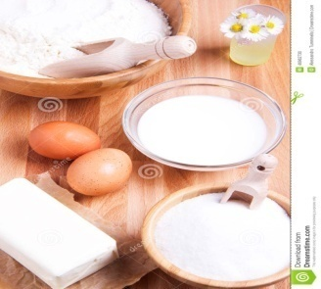

سير المقطع التعلمي | معايير ومؤشرات التقويم التكويني
 | وجاهة المنتوج | التحكم في الموارد المعرفية | توظيف الموارد والكفاءات العرضية | ترسيخ القيم والمواقف
- وضعية تعلمية جزئية: الخلائط | - فهم التعليمة  - يفهم معنى الخليط  - يفهم معنى الخليط غير متجانس  - يفهم معنى الخليط المتجانس | - يعرف أن الخليط يتكون من مادتين أو أكثر  - يعرف الخليط غير المتجانس و يقدم أمثلة عنه  - يعرف الخليط المتجانس و يقدم أمثلة عنه | - يميز بين مختلف الخلائط .  - يعرف الخليط غير المتجانس من ملاحظة مكوناته بالعين المجردة  - يعرف الخليط المتجانس و يقدم أمثلة عنه  - يعرف أن الماء الصافي خليط متجانس | - يستمع للآخرين ويتعاون معهم  - يحافظ على المحيط الذي يعمل فيه  - يحترم المهمة المطلوبة حسب ماهو متفق عليه مع الآخرين  - تترسخ لديه اللغة الوطنية كلغة للاتصال و التعبيرالعلمي

بطاقة تقنية لوضعية تعلمية
المـادّة: علوم فيزيائية وتكنولوجيا |  | السنـة:السنة الأولى من التعليم المتوسط
المدة : ساعة واحدة | العام الدراسي : 2016/2017 | الأستاذة : | متوسطة : خميسي محجوب
وضعية تعلم موارد: فصل الخلائط |  | الميدان: المادة و تحولاتها
الكفاءة الختامية المستهدفة: يحل مشكلات متعلقة بالتحولات الفيزيائية للمادة و مفسرا هذه التحولات بالاستعانة بالنموذج الحبيبي للمادة
* يميز بين مختلف الخلائط  * يقدم أمثلة لأجسام خليطة من محيطه  * يعرف أن الماء الصافي خليط متجانس .  *يتعرف على الخليط المتجانس و يقدم أمثلة عنه | الأهداف التعلّمي
وضعية تجريبية لإرساء مفهوم فصل الخلائط | خصائص الوضعية التعلّمية وطبيعتها
- مواد سائلة : ماء، زيت .  - مواد صلبة : سكر، رمل ، أنابيب و أواني زجاجية  - قمع ، ورق الترشيح ، جهاز الإبانة و التقطير حسب الوفرة | السندات التعليمية المستعملة
- المنهاج ـ الوثيقة المرافقة ـ الكتاب المدرسي ، صور من الأنترنت | المراجـــــــــــــــــــع
- تصورات التلاميذ الخاطئة حول الخليط المتجانس من خلال مظهره الخارجي.  - تمييز الفرق بين مفهومي الماء الصافي و الماء النقي . | العقبات المطلوب تخطّيها
 | سير الوضعـــية التعلمية
أنشطة الأستاذ |  | أنشطة التلاميذ
- تمهيد:  - تقييم المكتسبات السابقة : الخلائط ـ  - التذكير بتجارب تم اجراؤها في الحصة السابقة ثم وصفها بإحدى الصفتين :يمكن الفصل بين مكوناته /لا يمكن . |  | - يقدمون أمثلة مختلفة عن خلائط متجانسة و غير متجانسة
- وضعية تعلمية  بعد عملية تصليح لشبكة المياه في الحي ملأ أحمد قارورة من ماء الحنفية في المنزل فتفاجأ عندما لاحظ أن الماء غير صاف .  -بماذا تفسر تغير لون الماء في القارورة ؟  - برأيك كيف يمكن الحصول على ماء صاف من خلال الماء الموجود في القارورة ؟  -ساعد أحمد في إيجاد طريقة تجريبية تسمح له بتحقيق ذلك .  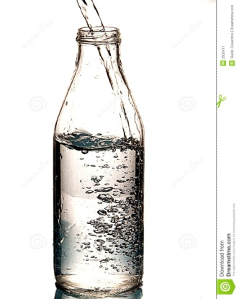  - مناقشة:  - لا يعرف التلميذ عمليات التصفية المختلفة لذلك يجب توجيهه بالتدريج للوصول إلى فصل مكونات كل خليط .  - مساعدة التلميذ لاختيار التجربة المناسبة للفصل بين مكونات خليط غير متجانس صلب -سائل كالتركيد و الترشيح .  -يجب الاشارة إلى أن هناك أجهزة خاصة بإجراء عمليات التصفية كالإبانة والتقطير |  | - يقرؤون الوضعية التعليمة و يستوعبون المطلوب منها .  - يفكرون فيها ضمن الأفواج.  - يقدمون فرضياتهم.  - تسجل فرضياتهم على جزء هامشي من السبورة.
- النشاطات التعلمية  - النشاط 1: مفهوم التركيد  - تفويج التلاميذ إلى مجموعات مصغره يوزع على كل فوج كؤوس بيشر، ماء ،رمل  و تراب :  يطلب ا[ستاذ من التلاميذ وضع حجم من الماء في بيشر و إضافة قليل من الرمل و التراب ثم تركه لمدة معينة .  يستحسن إنجاز التجربة من طرف الأستاذ في وقت سابق لربح الوقت ثم يطلب من التلميذ تصفية الخليط .  ." الشكل 1 " التركيد  ماء  رمل+تراب  ماء  ماء رمل +تراب  بيشر  - إرساء الموارد المعرفية  النتيجة :يمكن فصل الماء عن الرمل و التراب و ذلك بسكبه بحذر إلى وعاء آخر و تسمى هذه العملية التركيد .  النشاط 2: الترشيح  قمع +ورق الترشيح  ماء مرشح  بيشر  - يطلب الأستاذ من التلاميذ تصفية الماء الناتج عن عملية التركيد باستعمال ورق الترشيح .  - إرساء الموارد المعرفية  النتيجة :تسمى هذه العملية الترشيح يمكن من خلالها الحصول على ماء صاف.  النشاط 3 :الإبانة  أنبوب الإبانة زيت  ماء  صنبور  حوض زجاجي به ماء  يطلب الأستاذ من التلاميذ وضع حجم من الماء في بيشر ثم إضافة له قليل من الزيت للحصول على خليط غير متجانس سائل -سائل .  يطلب الأستاذ من التلاميذ فصل الزيت عن الماء بالإستعانة بجهاز الإبانة إن كان متوفرا .  - إرساء الموارد المعرفية  النتيجة :تسمى هذه العملية الإبانة يمكن من خلالها الفصل بين مكونات خليط غير متجانس سائل -سائل  التقويم: العودة إلى الوضعية التعلمية و التفسير العلمي بناءا على ما تم اكتسابه من موارد. |  | يجري التجربة المطلوبة كما هو مبين على الشكل 1.  يجيب عن الأسئلة في اطار :  -الملاحظة :  صف الماء الذي حصلت عليه بعد التصفية  النتيجة :  -كيف تسمى هذه الطريقة للتصفية ؟  يجري التجربة كما موضح على الشكل 2 :  يجيب عن الأسئلة في اطار :  -الملاحظة :  صف الماء الذي حصلت عليه بعد التصفية  النتيجة :  -كيف تسمى هذه الطريقة للتصفية ؟  -كيف يسمى الماء الناتج ؟  يجري التلاميذ التجربة كما هو موضح على الشكل 3. يجيب عن الأسئلة في اطار :  -الملاحظة :  ماذا تلاحظ ؟  -النتيجة :  -كيف تسمى هذه الطريقة للتصفية ؟  -استنتج .

بطاقة تقنية لإجراء التقويم التكويني
الهدف : إنجاز وضعية تعلمية، مرفقة بجدول للتقويم التكويني وفق المعايير المعطاة
المطلوب: انجز وضعية لتعلم الموارد (وضعية تعلمية جزئية)،مرفقة بجدول يحدد مؤشرات التقويم التكويني باستخدام جدول للمعايير والمؤشرات
السندات:
- جدول البرنامج السنوي (المنهاج)
- جدول مقترح لشبكة التقويم التكويني
نص الوضعية:
بعد عملية تصليح لشبكة المياه في الحي ملأ أحمد قارورة من ماء الحنفية في المنزل فتفاجأ عندما لاحظ أن الماء غير صاف .
- بماذا تفسر تغير لون الماء في القارورة ؟
- برأيك كيف يمكن الحصول على ماء صاف من خلال الماء الموجود في القارورة ؟
- ساعد أحمد في إيجاد طريقة تجريبية تسمح له بتحقيق ذلك .
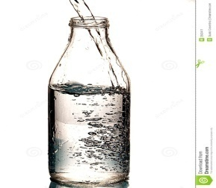
سير المقطع التعلمي | معايير ومؤشرات التقويم التكويني
 | وجاهة المنتوج | التحكم في الموارد المعرفية | توظيف الموارد والكفاءات العرضية | ترسيخ القيم والمواقف
- وضعية تعلمية جزئية: الخلائط | - فهم التعليمة  - يفهم معنى الخليط  - يفهم معنى الخليط الغير متجانس  - يفهم معنى الخليط المتجانس | - يعرف أن الخليط يتكون من مادتين أو أكثر  - يعرف الخليط غير المتجانس و يقدم أمثلة عنه  - يعرف الخليط المتجانس و يقدم أمثلة عنه | - يميز بين مختلف الخلائط .  - يعرف الخليط غير المتجانس من ملاحظة مكوناته بالعين المجردة  - يحدد حسابيا كتلة المحلول  - يعرف الخليط المتجانس و يقدم أمثلة عنه  - يعرف أن الماء الصافي خليط متجانس | - يستمع للآخرين ويتعاون معهم  - يحافظ على المحيط الذي يعمل فيه  - يحترم المهمة المطلوبة حسب ماهو متفق عليه مع الآخرين

